**Christian Wiener verstärkt   
Führungsteam bei WOERLE**

**• Neuer Geschäftsführer für Vertrieb**

**Salzburg, 24. Jänner 2024:** Christian Wiener rundet seit 15. Jänner 2024 die Geschäftsführung von WOERLE ab. Der Vertriebsexperte bringt umfangreiche Erfahrung aus der Molkereibranche mit. Er war die vergangenen 10 Jahre Head of Export bei der Salzburg Milch GmbH, bevor er sich entschied, das Unternehmen zu verlassen. „Wir freuen uns sehr, dass wir mit Christian Wiener einen hervorragenden Vertriebs- und Branchenkenner mit langjähriger Erfahrung gewinnen konnten. Er ist fachlich wie auch menschlich eine Bereicherung für unser Unternehmen und vertritt dieselben Werte wie wir“, betont Firmeninhaber Gerrit Woerle. In der Privatkäserei mit Sitz in Henndorf am Wallersee wird täglich frische Milch verarbeitet, die von rund 500 Bäuer:innen aus dem Salzburger Flachgau sowie dem Mondseeland zugeliefert wird.

**Zum Unternehmen**

Das Traditionsunternehmen WOERLE zählt österreichweit zu den größten und modernsten Privatkäsereien. Gegründet wurde der Betrieb vor 135 Jahren von Johann Baptist Woerle, einem visionären Käsemacher. Heute wird er in fünfter Generation von Gerrit Woerle geführt und beschäftigt rund 360 Mitarbeiter:innen. Unter dem Titel „WOERLE WIRKT WEITER“ startete man 2019 eine umfassende Nachhaltigkeitsstrategie, die vor allem auf den Bereichen Klimaverantwortung und Artenvielfalt basiert. Mit dem Heumilch-Emmentaler und im Segment der Schmelzkäsescheiben ist man in Österreich Marktführer. WOERLE ist auch am internationalen Markt ein Begriff. Unter der Marke „HAPPY COW“ liefert das Unternehmen vorwiegend Schmelzkäseprodukte sowie Naturkäse-Spezialitäten in rund 70 Länder weltweit.

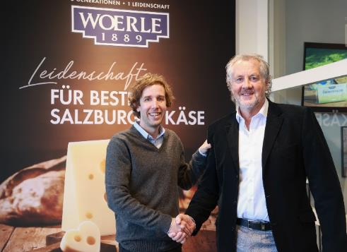**Pressebild 1:**

Firmeninhaber Gerrit Woerle (links) freut sich, den Vertriebsexperten Christian Wiener im Team begrüßen zu dürfen.

Bildnachweis: Neumayr / Abdruck honorarfrei!

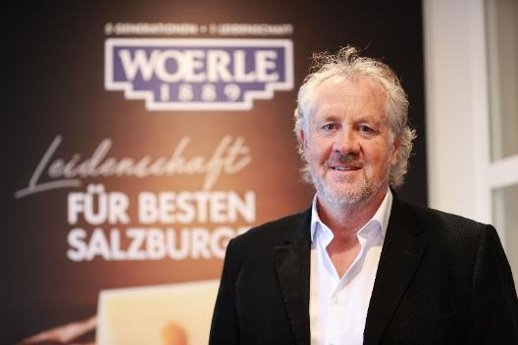**Pressebild 2:**

Christian Wiener zeichnet seit Anfang des Jahres für die Vertriebsagenden der Henndorfer Privatkäserei Woerle verantwortlich.  
Bildnachweis: Neumayr / Abdruck honorarfrei!

***Rückfragen richten Sie bitte an:***

*PICKER PR – talk about taste*

*Julia Fischer-Colbrie, Tel. 0662-841187-0*

[*office@picker-pr.at*](mailto:office@picker-pr.at)*;* [*www.picker-pr.at*](http://www.picker-pr.at)